江苏省仪征中学2024-2025学年度第二学期高一地理学科导学案
第四单元第二节——长江经济带发展战略3
研制人：徐帅 审核人：李学忠
班级：____________姓名：____________学号：________授课日期：________
【课程标准及要求】
课程标准 | 学习目标
- 以国家某项重大发展战略为例，运用不同类型的专题地图，说明其地理背景。 | - 结合长江经济带发展战略，说明其地理背景。  - 以长江经济带发展战略为例，了解国家制定的重大区域发展战略。
【导读——读教材识基础】
阅读地理必修 二 教材第96—104页
【导学——培素养引价值】
一、长江生态环境保护
1．总体要求
(1) 优先，绿色发展，共抓 ，不搞 。
(2)在改革创新和发展 上做“加法”，在淘汰 上做“减法”，走绿色低碳循环发展之路。
2．保护措施
(1)保护 是首位。
(2)综合治理和建立 机制。
地形区 | 具体措施
西部山区 | 退耕还林、退牧还草，加强水源涵养、 、坡耕地和 治理
中东部平原区 | 加强湖泊、湿地保护，疏浚水道，降低 风险，建设各级自然保护区等

【导思——析问题提能力】
1.长江经济带发展的战略
战略 | 发展条件 | 发展目标
具有全球影响力的内河经济带 | 长江“黄金水道”；现代化综合交通运输体系 | 构建现代化综合交通运输体系，推动沿江产业结构优化升级，打造世界级产业集群，培育具有国际竞争力的城市群
东中西互动合作的协调发展带 | 长江上游、中游、下游地区各自优势，长江三角洲地区的辐射引领作用 | 促进中上游地区有序承接产业转移，推动我国东、中、西部的区域协调发展
沿海、沿江、沿边全面推进的对内对外开放带 | 沿海与“21世纪海上丝绸之路”衔接；沿边与“丝绸之路经济带”相连 | 成为横贯东中西、连接南北方的开放合作走廊
生态文明建设的先行示范带 | 江河湖泊生态要素丰富  多样 | 构建以长江干支流为经脉、以山水林田湖为有机整体、江湖关系和谐、流域水质优良、水土保持有效、生物种类多样的生态安全格局，使长江经济带成为水清、天蓝、地绿、产业优的生态廊道
【导练——解例题找方法】
2016年9月，《长江经济带发展规划纲要》正式印发。纲要从规划背景、总体要求、大力保护长江生态环境、加快构建综合立体交通走廊、创新驱动产业转型升级、积极推进新型城镇化、努力构建全方位开放新格局、创新区域协调发展体制机制、保障措施等方面描绘了长江经济带发展的宏伟蓝图，是推动长江经济带发展重大国家战略的纲领性文件。下图为长江经济带示意图。完成下面小题。
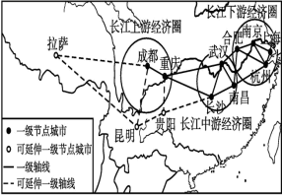
1．下列措施不符合《长江经济带发展规划纲要》的是（ ）
A.加强长江中上游水土保持林建设 B.大力开发上游地区水能资源
C.注重保护河流源头生态环境 D.发挥长江黄金水道作用
2．与长江下游经济圈相比，长江上游经济圈发展的地理优势有（ ）
①土地广阔，价格较低 ②矿产资源丰富 ③水能资源丰富 ④交通便利
A.①② B.①②③ C.②③④ D.①②③④
长江经济带是兼顾自然地理、人文脉络、经济区的整体功能和行政区的完整性等诸多因素的一种经济区形式。下图为长江经济带空间结构示意图。据此回答下面小题。
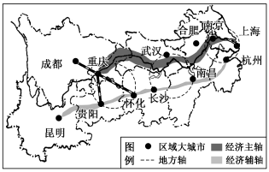
3．长江经济带空间结构中的经济辅轴的分布规律是（ ）
A.沿长江干流分布 B.沿长江支流南北延伸
C.沿沪杭—浙赣—湘黔—贵昆铁路线分布 D.沿公路线分布
4．下列对重庆成为长江上游区域中心城市的条件分析，错误的是（ ）
A.地处长江上游区域中心，地理位置优越 B.是上游地区的交通枢纽
C.经济总量大，对周围辐射带动作用大 D.进行城市建设的地形条件优越
【导悟——拓思维建体系】
江苏省仪征中学2024—2025学年度第二学期高一地理学科作业
第四单元第二节——长江经济带发展战略3
研制人：徐帅 审核人：李学忠
班级：________姓名：________学号：________时间：________作业时长：20分钟
【基础过关】
[2024赣榆一中月考]2022年的《政府工作报告》中,“长江经济带”再次被“点名”。下图为长江三角洲地区和川渝地区示意图。据此回答1~3题。
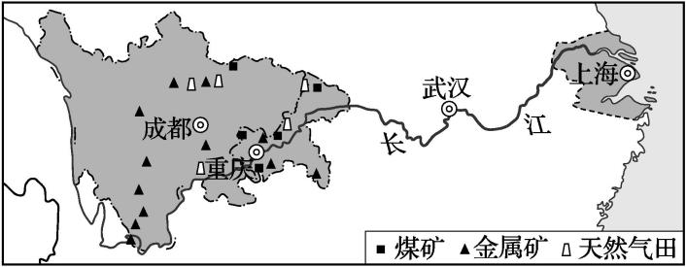
1.川渝地区钢铁工业发达,与长江三角洲地区相比,该地发展钢铁工业的突出优势是( )
A.科技力量雄厚
B.产业基础雄厚
C.矿产资源丰富
D.发展历史悠久
2.在长江经济带的分工合作中,长江三角洲地区应侧重发展( )
A.国际金融、钢铁工业
B.精密仪表、文化创意
C.化学工业、服装制造
D.机械制造、跨境电商
3.下列做法符合“生态优先、绿色发展,引领长江经济带发展”这一理念的是( )
A.在长江上游建水土保持林,推进绿色工程
B.将成渝钢铁工业迁至武汉,保护上游水质
C.加快产业结构调整,全域推进高新技术产业发展
D.在长江三角洲地区推进防护林建设,防治滑坡、泥石流
[2023徐州高一月考]经过30多年的发展,长江沿江基础设施建设、产业集聚规模、重化工业发展、工业产品国际竞争力等方面取得突出成就,同时也面临生态环境破坏,水资源、土地资源紧缺等发展瓶颈。下图为长江经济带发展战略示意图。读图,回答4~5题。
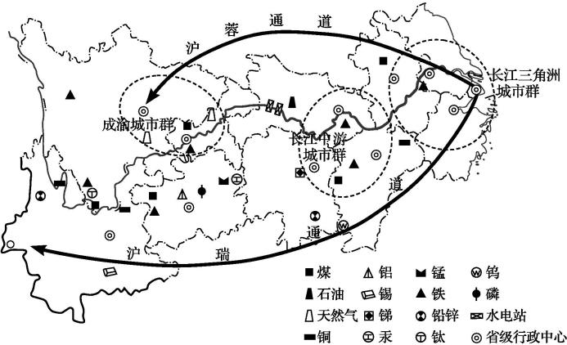
4.长江经济带( )
A.范围广,上、中、下游发展均衡
B.能源少,导致发展遭遇瓶颈
C.基础好,工业产品竞争力弱
D.发展快,环境问题逐渐显现
5.为落实长江经济带内各区域协同发展,应( )
①依托长江水运,建设综合交通体系 ②鼓励自主创新,避免产业集群发展 ③统筹城乡发展,加快中小城镇建设 ④实施生态补偿,修复长江生态环境
A.①②③ B.①②④
C.①③④ D.②③④
【能力提升】
[2023宿迁高二期末]下图为长江经济带示意图。据此回答6~7题。
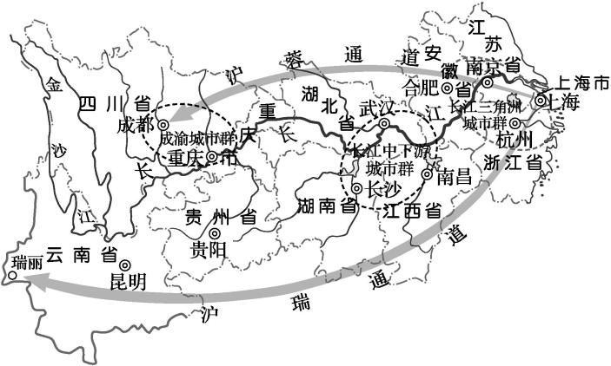
6.现阶段,适合长江三角洲城市群布局的产业有( )
①技术密集型 ②资源密集型 ③资金密集型
④劳动力密集型
A.①③ B.③④
C.①② D.②④
（★）7.长江上、中、下游城市群一体化建设,将( )
A.逐步扩大区域发展差距
B.强化地域文化的独特性
C.形成优势互补、协作互动的格局
D.主要优先发挥生态保护作用
[2023广东清远高一学业考试]读长江流域示意图,回答8~9题。
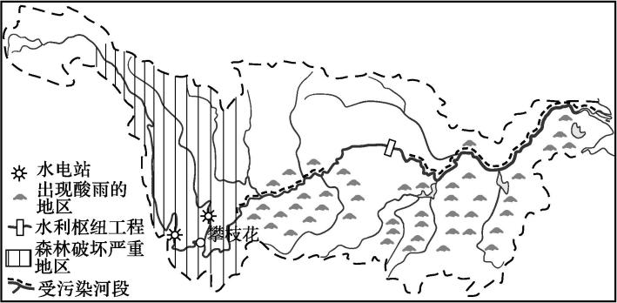
8.图中反映的该流域存在的主要环境问题有( )
①水土流失 ②大气污染 ③固体废物污染 ④水体污染
A.①②③ B.②③④
C.①②④ D.①③④
9.长江经济带在我国国土开发中占有重要地位,下列有关长江经济带建设的说法,正确的有( )
①把修复长江生态环境放在首位 ②建设综合立体交通走廊 ③加快大城市的发展 ④重点发展资源型产业
A.①② B.③④ C.①③ D.②④
【补充练习】
[2024南通高二期末]2022年6月8日,习近平总书记在宜宾考察时指出,保护好长江流域生态环境,是推动长江经济带高质量发展的前提,也是守护好中华文明摇篮的必然要求。下图为长江经济带分布示意图。据此回答10~11题。
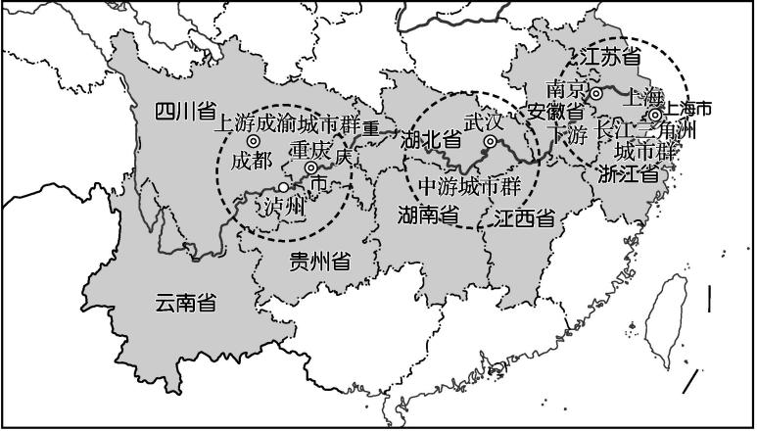
10.与长江三角洲城市群相比,长江上游成渝城市群发展的地理优势是( )
A.土地使用成本高
B.矿产、水能等资源丰富
C.高校众多,技术力量雄厚
D.水陆交通便利
11.下列措施符合“共抓大保护,不搞大开发”理念的有( )
①沿岸生产、生活污水达标排放 ②多在长江干流上修建水电站 ③上、中、下游加强协作,生态优先,绿色发展 ④整合升级长江沿岸1 km范围内的化工厂
A.①②③④ B.①②③
C.②③④ D.①③④
[2023无锡高二期中]作为长江经济带的重要城市,武汉素有“九省通衢”之称。下图为长江经济带示意图。据此回答12~13题。
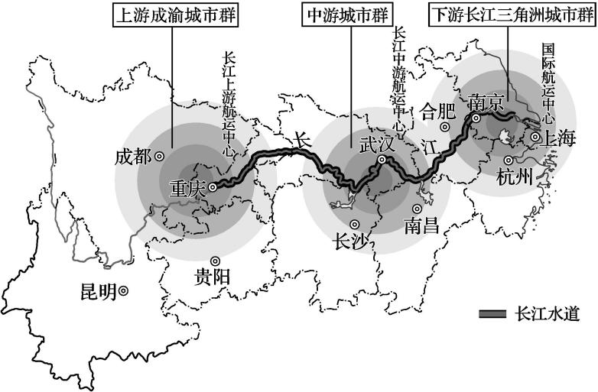
12.与沿海其他经济带相比,长江经济带独特的优势是( )
A.腹地广阔 B.交通便利
C.资源丰富 D.政策支持
13.为提升在长江中游城市群中的辐射作用,武汉应该( )
A.将所有工业转移至周边城市
B.进一步扩大城市用地规模
C.加强与周边城市间的交通联系
D.在周边新建多个卫星城市
[2023辽宁高二期末]长江经济带是我国经济稳定增长的重要支撑,以长江三角洲城市群、长江中游城市群、成渝城市群为主体,发挥辐射带动作用,打造长江经济带三大增长极。下图为长江经济带示意图。据此回答14~15题。
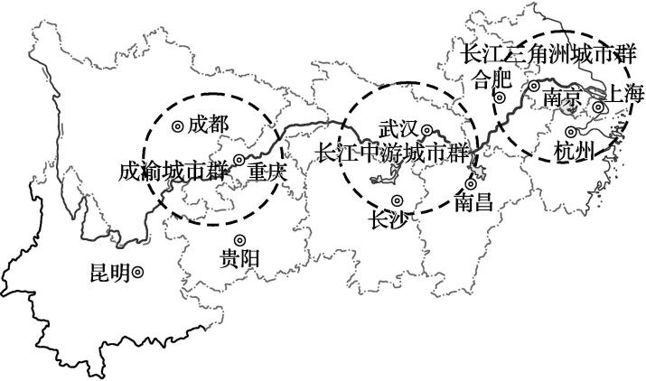
14.长江中游城市群三个中心城市共同的区位优势是( )
A.有国家政策支持,经济发展迅速
B.位于第二级阶梯,水能资源丰富
C.交通以水运为主,运输量大
D.为长江航运中心,运输便利
15.长江三角洲城市群的发展重点是( )
A.成为承载国内产业转移的示范区
B.打造全球先进制造业和服务业基地
C.成为中部地区崛起的重要增长极
D.成为内陆开放和统筹城乡发展的示范区
[2023衡水武强中学高一期末]长江经济带覆盖上海、江苏、浙江、安徽、江西、湖北、湖南、重庆、四川、云南、贵州等11个省市,面积约205万平方千米,人口和生产总值均超过全国的40%。长江经济带横跨我国东、中、西三大地带,具有独特优势和巨大发展潜力。读长江经济带范围示意图,回答16~17题。
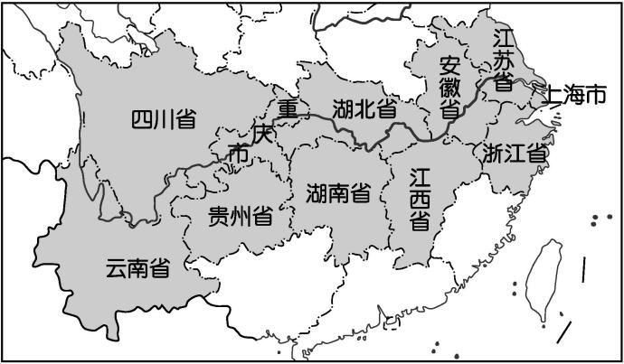
16.相对来看,四川在长江经济带中的发展优势较弱,主要原因在于( )
A.对外联系不便
B.科技水平低
C.生态保护要求高
D.劳动力廉价
17.目前,长江中上游地区为承接产业转移采取的措施合理的有( )
①提高人口素质 ②加大基础设施建设 ③加强自主创新能力 ④扩大对外开放水平
A.①②③ B.①②④
C.①③④ D.②③④
18.[2024镇江高二期末]阅读图文材料,回答下列问题。
长江经济带覆盖上海、江苏、浙江、安徽、江西、湖北、湖南、重庆、四川、云南、贵州等省市,拥有全国约21%的面积,承载了全国超过40%的人口和生产总值,具有独特优势和发展潜力(如下图所示)。然而,长期高强度、不合理、无序的开发利用导致长江经济带面临诸多亟待解决的困难和问题,主要有生态环境状况形势严峻、长江水道存在瓶颈制约等。
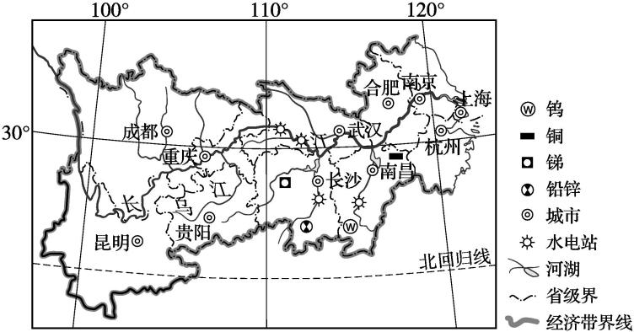
(1)指出长江经济带的独特优势。（6分）

(2)推测长江经济带生态环境状况形势严峻、长江水道存在瓶颈制约等问题产生的主要原因。（6分）

(3)为长江经济带生态环境保护提出合理化建议。（6分）

